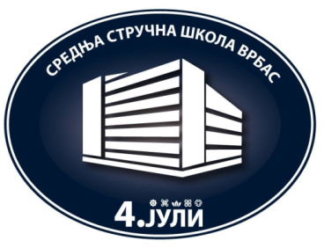
Средња стручна школа „4.јули“ Врбас
Светозара Марковића бр.53
21460 Врбас
Телефон: 021/790-555
e-mail: sss4juli@gmail.com
Број:
Датум: 23.12.2024.

Извјештај о снимању документарног филма у оквиру пројекта
"Школа продукције документарног филма"

У оквиру пројекта "Социјална инклузија Рома и Ромкиња" општине Врбас дана 21.12.2024. реализовано је снимање документарног филма "Светлост и сенке" према идеји наших ученица Емине Краснићи, Ана Марије Суботин, Марије Хорњак (све из 2-6) и Аните Голићи из 1-4.

Филм говори о насиљу једне ученице, која трпи занемаривање у сопственој породици, над другом новом ученицом у одељењу. Решење проналазе кроз разговор и разумевање са пријатељима и психологом школе. Поред ученица улоге у филму имају и наше наставнице: Гордана Перовић као психолог и Ана Миловић као мајка проблематичне ученице. Решење проблема проналазе у разговору са пријатељима и психологом школе. Предивна порука - да за сваки проблем постоји решење, потребно је само показати разумевање, поштовање и толеранцију.

Пројекат је омогућио Кластер креативних индустрија Војводине и "Школа продукције документарног филма" са својим менторима и сниматељском екипом.

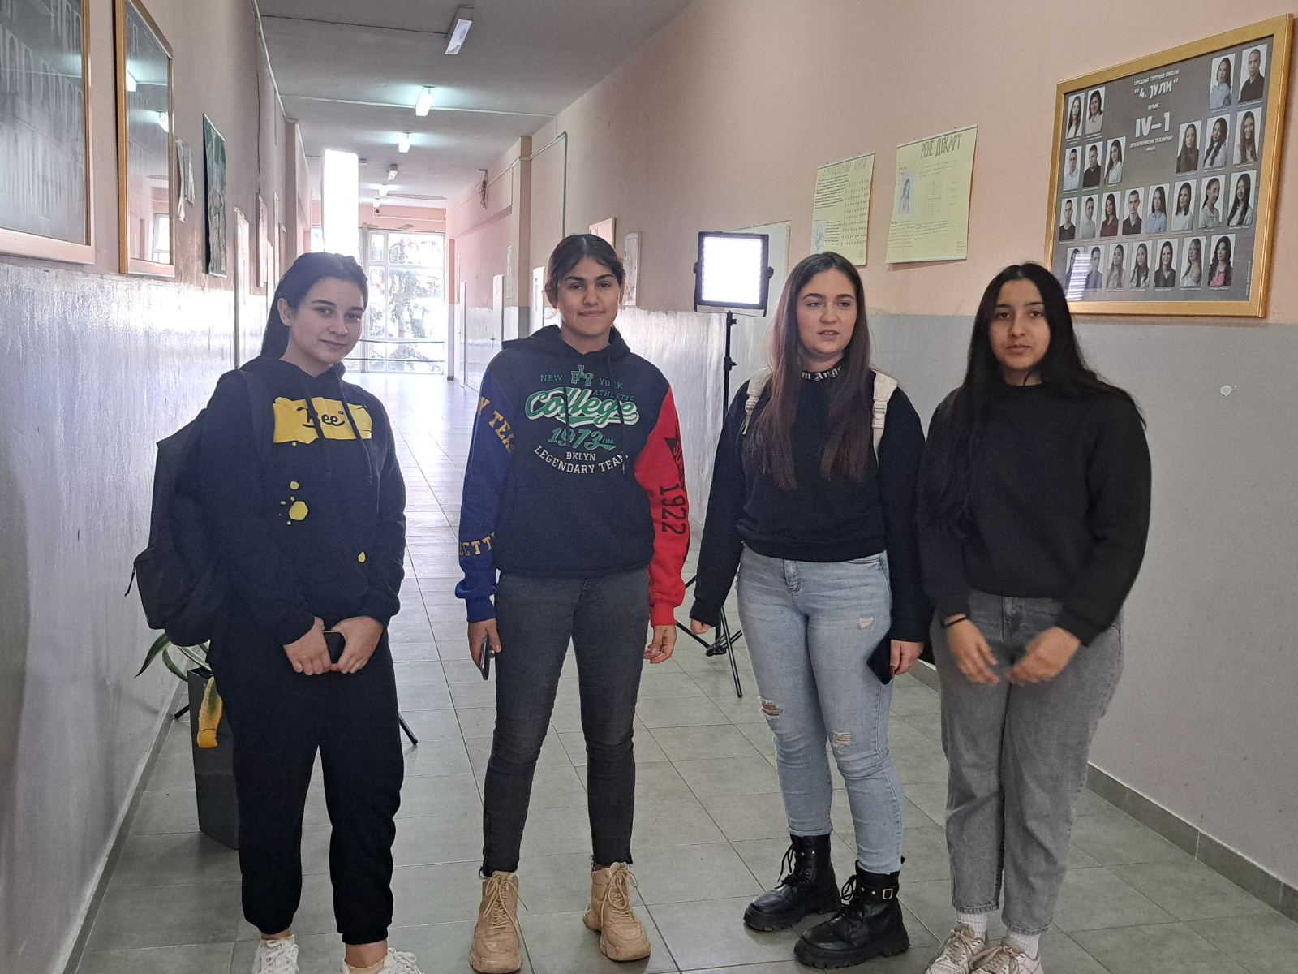

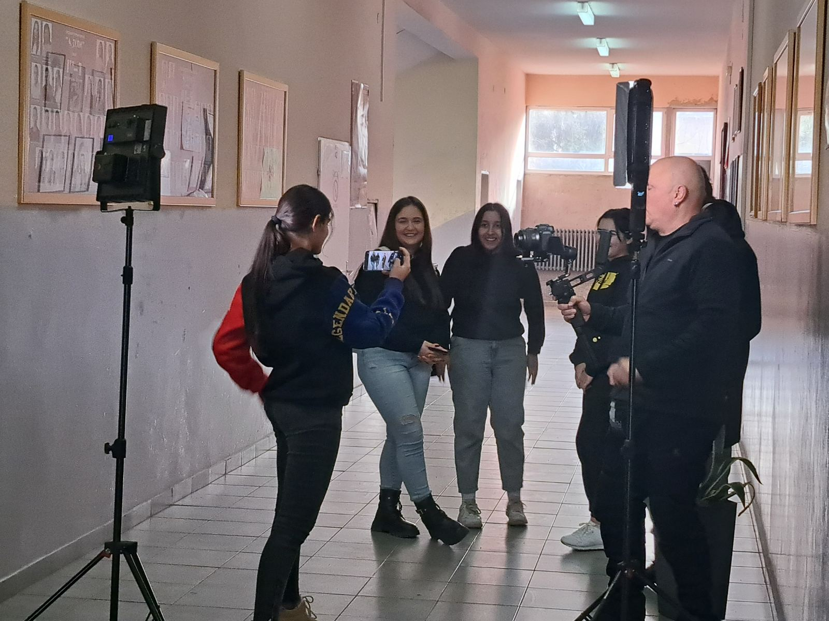

Јелена Шабановић Недић, проф.
--------------------------------------------------

